Sławomir Kosyl
Najwyższe góry świata–
szczyty trudne do zdobycia
Część 3

Przed nami kolejna wirtualna podróż poszerzająca wiedzę o znajomość najwyższych szczytów Ameryki, Afryki, Australii, Oceanii, Antarktydy. Każda góra najpierw wymieniona z nazwy potem przedstawiona została na zdjęciu a pod nim znajduje się adres internetowy do filmu opowiadającym o wejściu na omawiany szczyt lub przedstawiająca piękne górskie krajobrazy.
Po obejrzeniu , przeczytaniu wszystkich treści proponuje powtórzyć sobie jakie są najwyższe szczyty Europy, gdzie się znajdują , jak wyglądają? Takie pytania w formie testu można stosować do powtórzenia. Jeśli jest taka ochota- można narysować wybrany szczyt i podpisać go z krótką notką, gdzie się znajduje, jaką ma wysokość.
Zapraszam do wirtualnego wędrowania po najpiękniejszych szlakach najwyższych szczytów kolejnych kontynentów.
Wiadomo już, że Himalaje (Azja) są najwyższymi górami świata, oraz jakie szczyty są najwyższe w Polsce i Europie. Co z pozostałą resztą kontynentów?
Ameryka Północna
Najwyższy szczyt Ameryki Północnej to położona na Alasce góra Denali (wcześniej znana jako Mount McKinley), która wznosi się na wysokość 6190 m n.p.m.
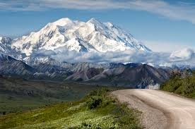
https://www.youtube.com/watch?v=Dk9yD_w5Xg8
Ameryka Południowa
Aconcagua (6960 m n.p.m.) to najwyższa góra znajdująca się poza Azją. Mieści się w paśmie Andów, w Argentynie.
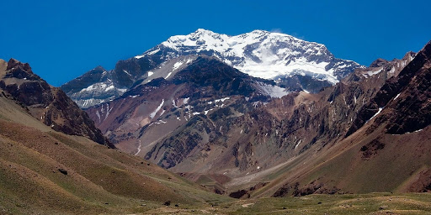
https://www.youtube.com/watch?v=xsbdJwOv3NE
Afryka
Afrykański szczyt wchodzący w skład Korony Ziemi (czyli najwyższe góry na każdym kontynencie) to Kilimandżaro. Góra w Tanzanii, której wysokość nad poziomem morza wynosi 5895 m.

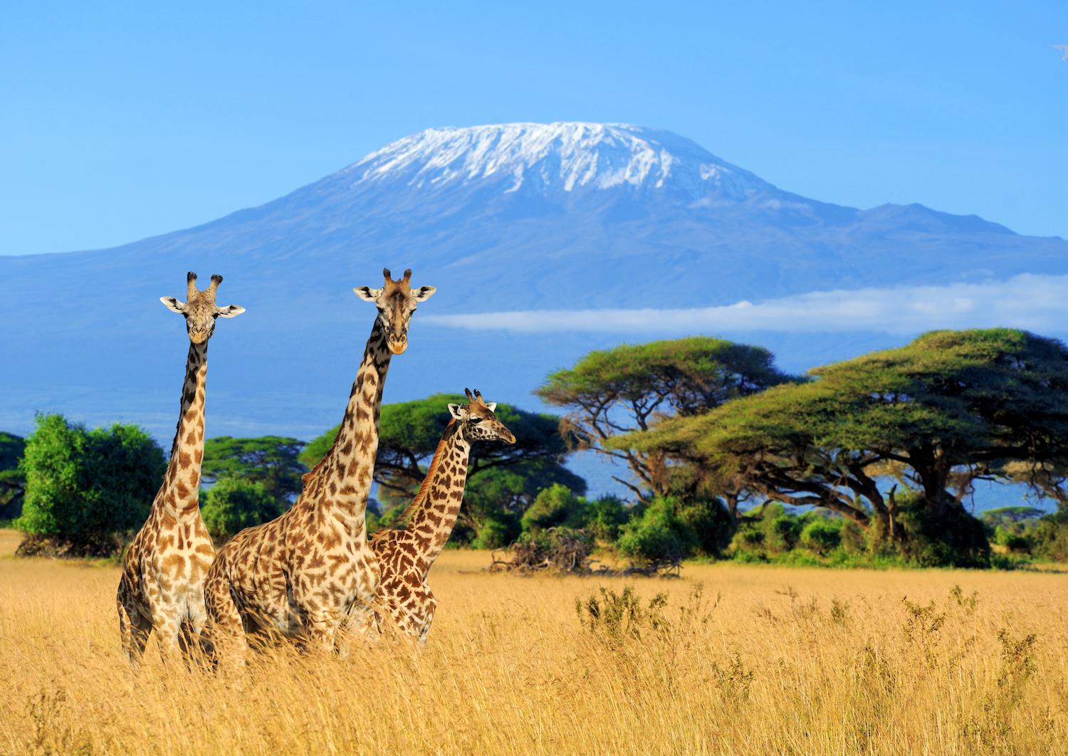
https://www.youtube.com/watch?v=3eJVwU94Ejs

Australia i Oceania
Najwyższym szczytem w Australii jest Góra Kościuszki (2230 m n.p.m.),
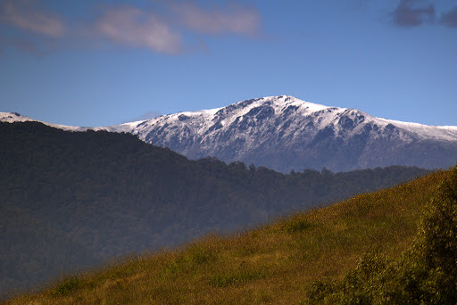
https://www.youtube.com/watch?v=W0YZE-_4Pso
jednak jeżeli liczyć całą Oceanię to wygrywa Puncak Jaya (4884 m n.p.m.), góra znajdująca się w Papui Nowej Gwinei.

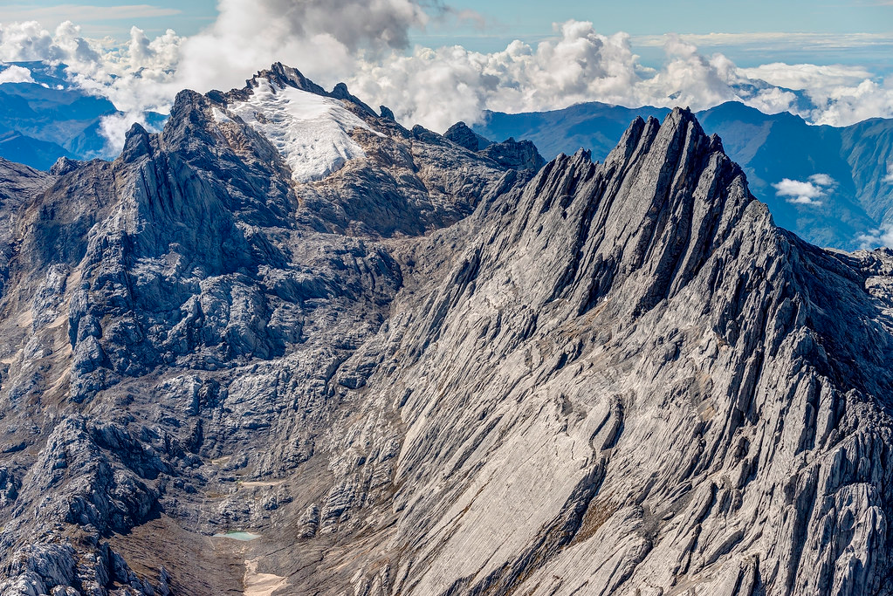
https://www.youtube.com/watch?v=coLf4Iwckp0

Antarktyda
Na tym mroźnym kontynencie najwyżej położonym punktem jest Masyw Vinsona. Ma on 4892 m n.p.m.

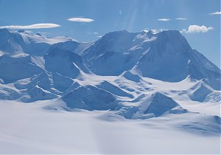
https://www.youtube.com/watch?v=7XgitSSYz_M

Wśród wspinaczy wysokogórskim najbardziej prestiżowymi osiągnięciami jest zdobycie wszystkich 14 ośmiotysięczników oraz wszystkich szczytów zaliczanych do Korony Ziemi. Wielu z nich, aby utrudnić sobie zadanie nakłada odpowiednie ramy czasowe.

Zanim jednak wybierzesz się w wysokie góry z zamiarem zdobywania najwyższych szczytów świata upewnij się, że masz odpowiednie umiejętności i sprzęt! Najwyższe góry Europy nie są aż tak wymagające jak szczyty w Himalajach, ale i tak potrafią pokonać niejednego śmiałka, któremu brakuje podstawowych umiejętności. Pamiętaj, do każdej wyprawy w góry trzeba się odpowiednio przygotować.
Dziękuję za wspólną – wirtualną podróż.
Do zobaczenia na szlaku…

